

**Manual de usuario**

**Integrantes**

Esteban Hernando Pedraza Solano

Sebastián Sandoval Dueñas

**Asignatura**

Desarrollo Web

**Profesor**

John Faber Ramirez Castillo

24 de mayo de 2023

**Manual de Usuario**

Bienvenido al Manual de Usuario de la página web. Este manual tiene como objetivo proporcionarle la información necesaria para utilizar la página web de manera efectiva y sacar el máximo provecho de sus funcionalidades.

1. *Introducción*

La página Web es una herramienta que le permite al cliente visualizar todas las herramientas disponibles de un catálogo de la página, además de poderse registrar y almacenar su información para posteriormente poder autenticarse en la página web. Por otra parte, los usuarios autorizados como administrador pueden gestionar las herramientas, los usuarios y las marcas de estas.

2. *Requisitos del Sistema*

Antes de comenzar a utilizar la página web, asegúrese de que su sistema cumple con los siguientes requisitos mínimos:

* SO: Windows® XP / Vista® / Windows® 7
* Procesador: 1.0 GHz
* Memoria: 256 MB de RAM
* Gráficos: Tarjeta compatible con DirectX y con 64 MB*
* DirectX®: 8.1 o superior
* Disco Duro: 600 MB de espacio libre
* Sonido: Compatible con DirectX
* Conexión a internet

3. Guía de Uso

La página Web ofrece una interfaz intuitiva y fácil de usar. A continuación, se describen las principales funcionalidades y cómo utilizarlas:

* **Inicio de sesión:** Ingrese las credenciales de usuario y contraseña en los respectivos campos y oprima posteriormente el botón de ingresar. Si no recuerda sus credenciales, oprima el campo de que olvidó la contraseña. Si aun no tiene cuenta, oprima el campo de registrarse.

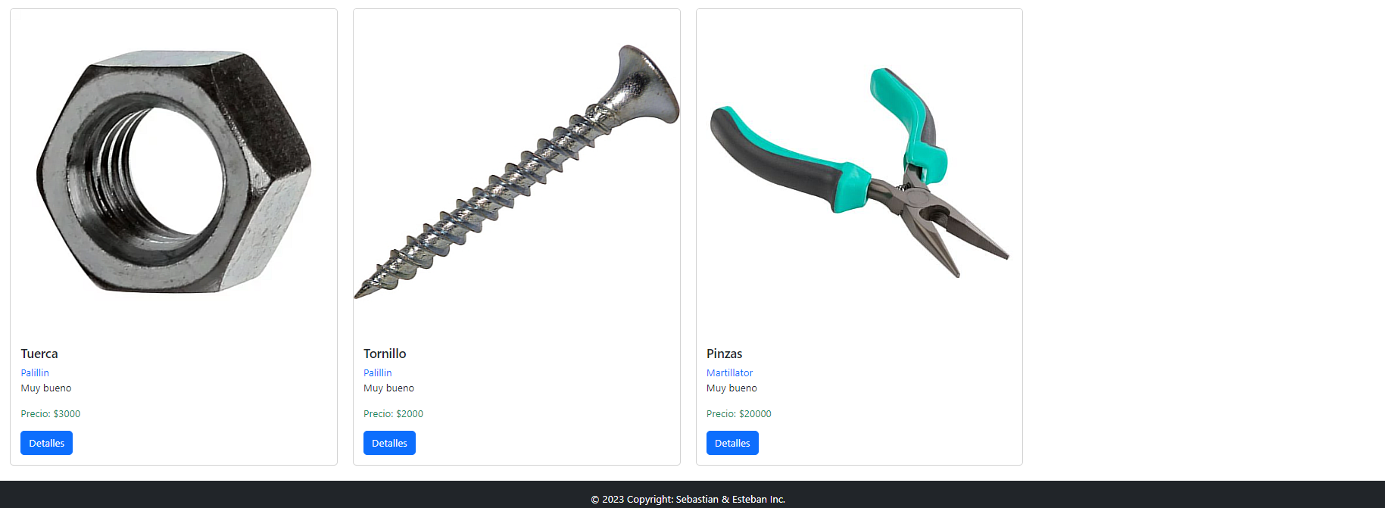

* **Página principal:** En este apartado, en la parte superior se tiene el encabezado de la página, en dónde encontramos un redireccionamiento a la página principal o al apartado usuarios, para el caso de los usuarios que tienen autorización para visualizar y modificar tanto usuario, cómo marcas y cómo herramientas.

En el costado derecho del encabezado tenemos la información del usuario actual (en caso de que se encuentre autenticado) y en la esquina derecha, el botón de ingreso para pasar a la página de inicio de sesión.

Ahora bien, en la parte central tenemos cada una de las tarjetas de herramientas dónde se visualiza la imagen de cada una de ellas, el nombre, la descripción, marca, entre otros atributos de la herramienta, y cada una cuenta con un botón para ver los detalles de la herramienta.

Finalmente, en la parte inferior tenemos el pie de página, en dónde se indica información básica de la página web.

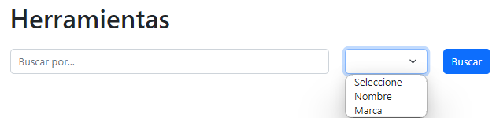

* **Filtro de herramientas:** Para ejecutar el filtro de herramientas, debemos ingresar en el campo de la izquierda los caracteres clave para la búsqueda y seleccionar si desea filtrarse por el nombre o por la marca, de tal modo que al oprimir el botón buscar, la página Web se actualiza con las herramientas que cumplen con los caracteres que se ingresaron previamente.
* **Paginación:** En la parte inferior de las tarjetas de herramientas se puede filtrar por cantidad de herramientas, y cada número indica la cantidad de páginas por cada cantidad de herramientas deseadas, por lo cual, al oprimir cada número, se actualiza con las herramientas pertenecientes a esa “página”.

4. Solución de Problemas

En caso de encontrarse con algún problema o dificultad durante el uso de la página Web, debe comunicarse inmediatamente con los desarrolladores de esta, que se encuentran en la página de presentación de este archivo.

5. Actualizaciones y Mantenimiento

La aplicación Web puede recibir actualizaciones periódicas para mejorar su funcionamiento y agregar nuevas características. Sin embargo, para recibir dichas actualizaciones solamente es necesario tener conexión a internet.

Gracias por elegir la página Web de herramientas. Esperamos que disfrute de su experiencia de uso.